УКРАЇНА
МЛИНІВСЬКА РАЙОННА ДЕРЖАВНА АДМІНІСТРАЦІЯ
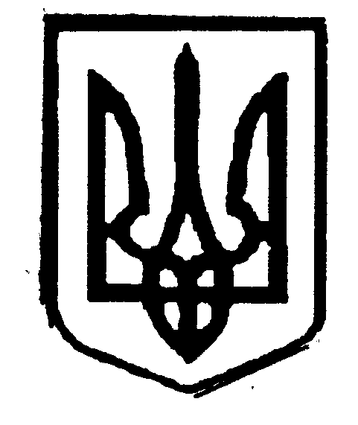ВІДДІЛ ОСВІТИ, МОЛОДІ ТА СПОРТУ

Н А К А З

25. 04.2018 смт Млинів № 90

Про підсумки проведення районного етапу
обласного огляду - конкурсу української
естрадної пісні «Юна зірка» серед учнів
загальноосвітніх навчальних закладів

На виконання наказу відділу освіти, молоді та спорту Млинівської районної адміністрації від 11.04.2018 № 77 «Про проведення районного етапу обласного огляду-конкурсу української естрадної пісні «Юна зірка» серед учнів загальноосвітніх навчальних закладів», Положення про відділ освіти, молоді та спорту Млинівської районної державної адміністрації, затвердженого розпорядженням голови райдержадміністрації від 21.09.2016 року № 240 та з метою формування почуття патріотизму в дітей та учнівської молоді засобами українського мистецтва, виявлення нових обдарувань, 18 квітня 2018 року на базі Підгаєцької загальноосвітньої школи І-ІІІ ступенів пройшов районний етап обласного огляду – конкурсу української естрадної пісні «Юна зірка» серед учнів загальноосвітніх навчальних закладів.
У районному фестивалі-конкурсі взяли участь учні із 3 навчальних закладів району. Конкурс проводився в номінаціях: солісти та ансамблі. Майстерністю виконання, артистичністю вирізнялися виступи солістів Меткої Дарини (Підгаєцька ЗОШ І-ІІІ ступенів), Васюти Дарини (Ярославицький НВК). Яскравістю і виконавською майстерністю вирізнявся виступ колективу «Кралечки» учнів Новоукраїнської ЗОШ І-ІІІ ступенів. Виходячи з зазначеного та враховуючи рішення журі

НАКАЗУЮ:

1. Визнати переможцями районного етапу обласного огляду-конкурсу української естрадної пісні «Юна зірка» серед учнів загальноосвітніх навчальних закладів і нагородити грамотами відділу освіти молоді, та спорту райдержадміністрації:

у І віковій категорії:
Номінація «Солісти»:
І місце - Метку Дарину, ученицю Підгаєцької ЗОШ І-ІІІ ступенів, керівник Новосад Т.С.;

у ІІ віковій категорії:
Номінація «Солісти»:
ІІ місце - Васюту Дарину, ученицю Ярославицького НВК, керівник Бадовський В.П.;

Номінація «Ансамблі»:
ІІІ місце - колектив «Кралечки» Новоукраїнської ЗОШ І-ІІІ ступенів, керівник Герасимчук В.М.

2. Контроль за виконанням наказу залишаю за собою.

В.о начальника відділу освіти,
молоді та спорту Бобрик В.О.

